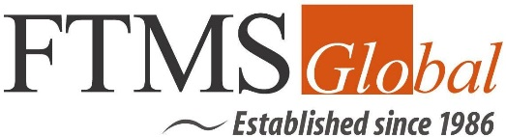
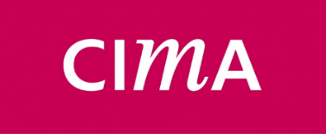

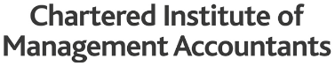

NỘI DUNG CHƯƠNG TRÌNH BUỔI TALK SHOW
"CIMA – NHÀ QUẢN TRỊ TÀI CHÍNH TƯƠNG LAI
TP.Hồ Chí Minh, ngày 22/4/2015
Thời gian: 12h30-15h30
Địa điểm: Trường đại học Kinh Tế -Luật TP HCM
THỜI GIAN |  | NỘI DUNG | THỰC HIỆN
Time | 12:30 - 12:45 | Đón khách  Phát video , slide về CIMA, Ban tổ chức  Văn nghệ chào mừng | Ban Tổ chức (UEL/CIMA/FTMS)
 | 12:45 - 12:50 | Đại diện trường phát biểu
 | 12:50 - 13:10 | Cận cảnh hoạt động Tài chính của Tập đoàn đa quốc gia | Nguyễn Tô Quốc Hưng – Giám đốc Kế hoạch và Phân tích Tài chính - Unilever VN
 | 13:10 - 13:30 | Thực hiện Xây dựng Chiến lược cho Doanh nghiệp –(theo CIMA) | Trần lê Hương – CFO UPS VN
 | 13:30 - 13:50 | Giới thiệu về CIMA | Michael Yii/ Nguyễn Thị Thanh Hà - Đại diện CIMA
 | 13:50 - 14:50 | Giao lưu với các khách mời sẻ thông tin về cơ hội việc làm trong tương lai của ngành kế toán, tài chính & quản trị . Thị trường nguồn nhân lực & nhu cầu tuyển dụng, cuộc thi GBC…/ | Moderator: Ms Hoàng Thị Thái Hà  Trần Lê Hương- CFO UPS VN  Tô Hưng – Unilever VN  Mr Trần Khánh Lâm – VACPA  Mr. Michael Yii – GĐ thị trường mới nổi CIMA  Ms Nguyễn Thị Thanh Hà – CIMA VN
 | 14:50 - 15:00 | Bốc thăm quà tặng may mắn dành cho sinh viên tham dự. | Đại diện CIMA / FTMS
 | 15h30 | Kết thúc buổi lễ.
BAN TỔ CHỨC
Danh sách khách mời
Mr. Trần Khánh Lâm – Trưởng Văn phòng VACPA HCM –CIMA Member
Ms Hoàng Thị Thái Hà - Giám đốc khu vực Đông dương, FTMS Global group
Mr. Nguyễn Tô Quốc Hưng – Đại diện Unilever VN- CIMA Member
Bà Trần Lê Hương - UPS VN –CIMA Member

